Carta a los efesios

Es interesante conformar la carta de los Efesios. La ciudad era colonia romana, rica y movida, en la desembocadura del río Caistro. Muchas caravanas llegaban a su puerto, lleno de tráfico. Y muchos judíos se hallaban en el comercio de la ciudad y en el entresijo de sus negocios.

El templo a Artemisa era famoso en todo el Oriente. Los plateros vivían a la sombra del culto. Cuando Pablo se empeñó en llegar a la ciudad de Artemisa corrió el riesgo del conflicto. Pero no temía la lucha, el riesgo, incluso la muerte, la cual hubiera llegado si los creyentes del lugar no hubieran hecho lo posible por salvar la vida del mensajero. La carta a los Efesios ha quedado como recuerdo agradecido a los Efesios, pero también como llamada a todos los cristianos, para hacerles entender que, ante todo, está la unidad e la fe del Señor Jesús, que es gran don que hemos recibido del cielo.

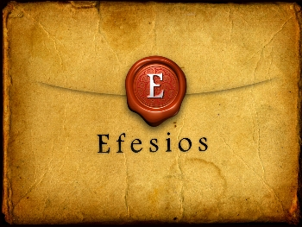

Examinada de cerca, la carta a los Efesios tiene el aspecto de una circular; parece una disertación teológica destinada, no a una comunidad concreta como la de Efeso, sino a toda la Iglesia cristiana. Leyendo este escrito tenemos la impresión de estar asistiendo a un sorprendente afluir de paganos a la Iglesia. Se siente que el autor quisiera poner en guardia a aquellos cristianos contra toda tentación de particularismo. De hecho la perspectiva de una Iglesia que se confunde con las dimensiones del mundo y en cuyo seno se despliega el designio salvífico universal de Dios, constituye el tema central de la carta.

Efesios es una de las cuatro cartas llamadas tradicionalmente "de la cautividad" por tener relación con momentos en que Pablo estuvo preso por su audacia en la predicación de la fe y la animadversión de los judíos de diversos lugares.

La Epístola a los Efesios

Es uno de los documentos o libros del Nuevo Testamento. Se atribuye su escritura a Pablo de Tarso en Roma para sus seguidores de la Iglesia de Éfeso (en
Asia Menor). La diseñó y escribió al mismo tiempo que escribía otra a los colosenses, teniendo ambos textos muchos puntos en común. Pese a que lleva la firma de Pablo, según el profesor Antonio Piñero, en su libro “Guía para entender el Nuevo Testamento”, la mayoría de los eruditos considera que no fue escrita por él, sino por algún discípulo suyo, atribuyéndola a su maestro» (pseudoepigrafía) de quien ciertamente son las ideas.

La Epístola a los Colosenses es, en su mayor parte, polémica, y diseñada para
refutar ciertas doctrinas teosóficas que habían entrado en la iglesia de Colosas.
Al escribir esta dirigida a los Efesios, lo hizo fue adaptar similares ideas y acaso preparar y enviar las dos cartas a la vez. Porque las cartas de Pablo no son documentos de cortesía sino forma de clarificar ideas, lo que significa que son catequesis o reflexiones educadoras de la fe. A los Colosenses les dice al terminar que pasen su carta a los vecinos de Laodicea para que la lean. Y les pide que ellos acojan la dirigida a la otra localidad para que la aprovechen.

En cuanto a la carta a los Efesios, no parecen que haya la misma intención combativa que la paralela a los colosenses. Pero si se advierte la actitud previsora y prudente de prevenir el error. Por se multiplican los pasajes y textos muy similares en lo que se refiere a claridad de doctrina y a la oportunidad de consignas. Suponiendo esa tranquilidad en la comunidad de Efeso, Pablo les remite una carta como muestra de interés y afecto por sus asuntos

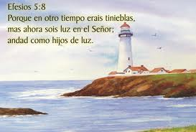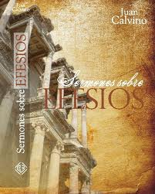

Bosquejo

1. Salutación (Efesios 1:1-2)
2. La iglesia en el propósito de Dios (Efesios 1:3-14)
3. La iglesia en el poder de Dios (Efesios 1:15-2:10)
4. La iglesia como la casa de Dios (Efesios 2:11-22)
5. La iglesia como la revelación de Dios (Efesios 3:1-13)
6. La iglesia y la plenitud de Dios (Efesios 3:14-21)
7. La iglesia y los estándares de Dios (Efesios 4:1-6:9)
8. La iglesia y la armadura de Dios (Efesios 6:10-20)
9. Conclusión (Efesios 6:21-24)

Viajes de Pablo a Éfeso

La primera visita de Pablo a Éfeso fue sólo de tres meses. Se encuentra la historia en Hechos 18.19-21. La obra que fue empezada allí fue avanzada por Apolo (Hechos 24-26), Priscila y Aquila. Apolo era un discípulo un tanto independiente, pero cristiano persuasivo y brillante en el exponer. Priscila y Aquila era un matrimonio piados y cristiano, acaso de judíos comerciales, que hubieron de marchar de Roma cuando el emperador Claudio ordenó a todos los judíos y cristianos salir de la Capital del Imperio para evitar las tensiones y algaradas que a veces ocasionaban. Ellos fueron los que animaron a la comunidad cristiana nacida en Efeso.

Sobre su segunda visita, a principios del año siguiente, él permaneció en Éfeso "tres años", ya que descubrió que esa región era la llave a las provincias occidentales de Asia Menor. Aquí "una puerta grande y eficaz" le fue abierta (1 Corintios 16.9) y la iglesia fue establecida y reforzada por sus diligentes trabajos
allí (Hechos 20:20-31). Desde Éfeso extendió el evangelio por el extranjero "casi en toda Asia" (Hechos 19:26). La Palabra "poderosamente creció y prevaleció" a pesar de toda la oposición y persecución que él encontró.

Sobre su último viaje a Jerusalén, el apóstol desembarcó en Mileto y, tras convocar a los líderes de la Iglesia de Éfeso, les dio un discurso de despedida, ya que sabía que no los volvería a ver. En él les exhortó a mirar por ellos mismos y por todo el rebaño, después de orar hubo gran llanto de todos porque no verían más su rostro (Hechos 20.18-35).

Sin embargo, Pablo dijo ser rechazado en Efeso al menos una vez en 2 Timoteo 1.15. En los Hechos 1.26 se declara que fue Matías, no Pablo, quien fue elegido como el douodécimo apóstol, de modo que es probable que la animosidad nace de reclamos legítimos en contra de Pablo por haber usurpado el lugar de Matías.

Pablo de Tarso permaneció más de dos años en Éfeso a partir del año 54. Más tarde, estuvo cautivo en Efeso hacia el año 57. Algunos opinan que podría tratarse más tarde, aunque no después del 63. Se cree que en esa época escribió su carta a los Filipenses. San Pablo escribió otra epístola a los Efesios, como también lo haría Ignacio de Antioquia medio siglo más tarde, alabando la fe y la fortaleza de los cristianos de Efeso

Efeso, capital de la provincia romana de Asia, estaba situada en la costa occidental de la península del Asia Menor. Su importante puerto y su numerosa población hacían de ella en tiempos de Pablo una ciudad muy floreciente. Pablo Se detuvo en Efeso un breve espacio de tiempo durante su segundo viaje apostólico (Hch 15 19-21). Pero fue durante el tercero cuando hizo de Efeso el centro de su actividad apostólica (Hch 19 1-20 1). Allí permaneció casi tres años y desde allí evangelizó sin duda numerosas ciudades de la comarca.

Precisamente esta prolongada relación entre Pablo y la iglesia de Efeso hace inexplicable la ausencia casi total de saludos y datos personales en la carta. El autor parece no conocer personalmente a los destinatarios (Ef 1.15), y stos, por su parte, parece que tampoco lo conocen a el (Ef 3.2) Por eso, aunque aparentemente el marco histórico de Efesios es el mismo que el de Colosenses y Filemón, puede tratarse de un marco histórico creado artificialmente por un discípulo de Pablo, un discípulo que escribe bastantes años después de la muerte del apóstol y que ha querido inspirarse en otros escritos atribuidos a Pablo para dar asi fuerza y autoridad a su mensaje.

El estilo de esta epístola es muy animado, y corresponde al estado de la mente del apóstol en el momento de la escritura. Extático y entusiasmado, debido al reporte que su mensajero le había traído de la fe y santidad de sus seguidores en la ciudad de Éfeso (Efesios 1), Pablo se deja llevar de las alabanzas a los destinatarios. Resalta la sabiduría inescrutable de Dios, mostrado con el trabajo del rescate del hombre. Ensalza su amor divino hacia los gentiles, al hacerles participantes por fe de todos los beneficios de la muerte de Cristo. Se eleva alto en sus sentimientos sobre los designios magníficos del cielo. Y expresa pensamientos en de gratitud al cielo por lo que está sucediendo en la tierra.

La autenticidad de la carta

No está claro o seguro el que esta Epístola sea directamente del apóstol Pablo Muchos estudiosos creen que la epístola es en realidad pseudopaulina; la sospecha considera que fue escrita por un autor anónimo después de la muerte de Pablo. Con todo, otros son partidarios de la autenticidad paulina; creen que fue escrita en Roma durante el primer encarcelamiento de Pablo (Efesios 3.1, Efesios 4.1, Efesios 6.20) y piensan que probablemente lo fue después de su llegada allí, por el año 62, cuatro años después de haberse separado de los líderes de Éfeso en Mileto.

Se pueden citar diversas opiniones de autores en los dos sentidos. En el segundo, uno de ellos (B. de J.) dice: "Lo mismo se ha de decir de Efesios, aun cuando esta sigue siendo el blanco de una sospecha más tenaz. La genial sublimidad de esta epístola aconseja considerarla algo más que mera obra de un discípulo. El estilo ampuloso... es ciertamente diferente de la rápida y nerviosa argumentación de las epístolas anteriores; pero la amplitud de los nuevos horizontes que Pablo contempla explica suficientemente esta diferencia. La única dificultad verdadera viene de los numerosos pasajes en que Efesios parece repetir las expresiones de Colosenses en forma bastante servil y desmañada; pero Pablo no escribía por sí mismo y en su totalidad las cartas...". . .

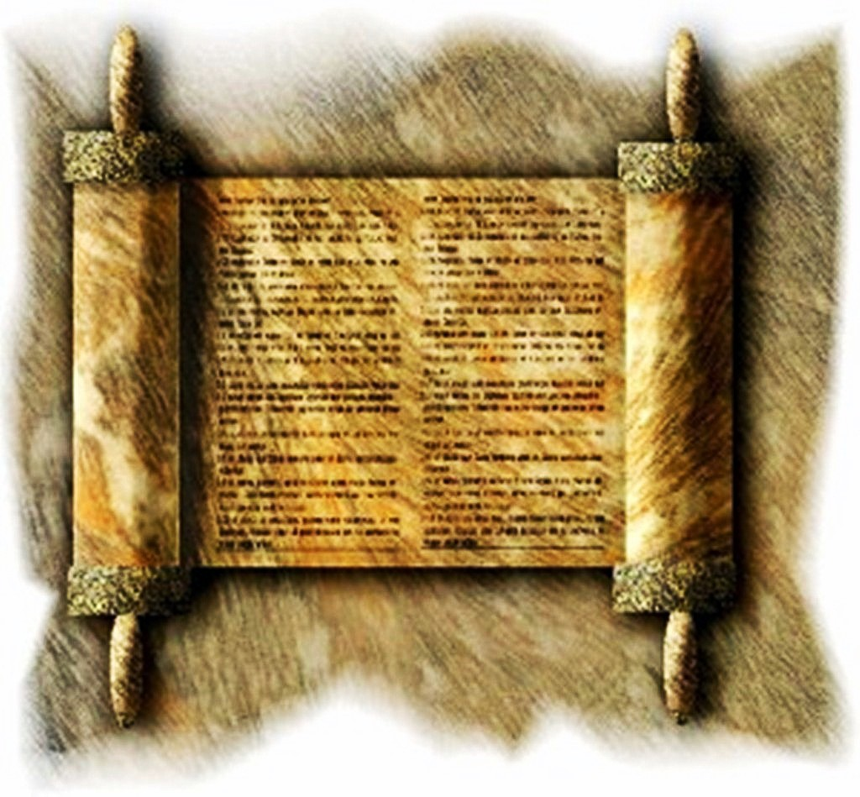

Probablemente la carta a los Efesios lleva un nombre indebido. Por su tono impersonal en una carta a una Comunidad en la que Pablo había vivido y trabajado tres años! hoy se piensa que la denominada «carta a los Efesios» debió ir destinada a los cristianos de una región más vasta (¿el Asia Menor?). En copias antiguas y muy importantes de la carta falta en la inscripción el dato «a los Efesios” (1,1).

Ello ha inducido a muchos editores (por ejemplo, Nestle y Vogels) a poner entre paréntesis esas palabras del texto griego. Pablo, o el autor de la misiva, no parece conocer a los destinatarios, y entre éstos tampoco él es conocido (1,15; 3,2-4; 4,21).

Hasta hay quien piensa que pido ser de una carta circular dirigida a varias comunidades; acaso sea ésta la carta a la que se alude en Col 4, 16, dirigida a la comunidad de Laodicea. Esto es lo que explicaría el carácter aséptico, al que nos hemos referido con anterioridad. Efeso, en efecto, ciudad cosmopolita, capital de la provincia de Asia, centro comercial de enlace entre Oriente y Occidente y una de las tres ciudades santas del mundo entonces conocido, con su famoso templo de.
Artemisa, fue una de las comunidades a las que Pablo dedicó más tiempo, dos años largos, con ocasión del tercer viaje; por eso extrañan también frases como ésta: "Por eso también yo, al tener noticia de vuestra fe" (1, 15).
La misma hipótesis de que Pablo sea el autor de la carta la ponen por ello en tela de juicio muchos investigadores actuales. Un discípulo de Pablo (¿en Éfeso?) podría ser el autor del escrito; o en el mejor de los casos cabría decir que el tal discípulo habría escrito la carta por encargo de Pablo.

El tiempo de composición podría haber sido, según muchos comentaristas, el período de la prisión romana de Pablo (los años 61-62; cfr. 4,1).
El que en el encabezamiento y palabras de saludo se mencione al Apóstol como remitente puede deberse simplemente al propósito de respaldar la carta con la autoridad de Pablo, cosa que no se consideraba un engaño.
Hoy son muchos los que ya no ven en este escrito una epístola apostólica, aunque tenga la forma de carta. El verdadero propósito del autor podría haber sido el de sugerir la formulación de textos litúrgicos (cfr. 1,3; 1,16; 3, 1; 3,14; 3,21) con textos doctrinales relativos a los deberes de los diferentes estados (5,21- 6,9). Esta última forma de enseñanza fue muy conocida en el siglo I. Esas “tablas domésticas” eran un modo de enseñanza ética entre gentiles y judíos.

En la exhortación a guardarse de las obras de las tinieblas el autor de la carta toma (probablemente) las tres líneas del versículo de una primitiva exhortación bautismal cristiana: «Despiértate, tú que duermes, y levántate de entre los muertos y brillará sobre ti Cristo» (5,14).

Así pues, la cuestión de la autenticidad estrictamente paulina de la carta permanece abierta y ello impide describir con precisión los contornos socio-religiosos de la comunidad o comunidades destinatarias de esta carta. Es probable que se trate de cristianos de la segunda generación, los cuales han quedado deslumbrados por ciertas filosofías paganas v necesitan que alguien los ayude a profundizar en el misterio de Cristo. Cristianos de distinto origen sociológico v distinta condición cultural, que viven bajo la amenaza de dividirse en grupos dispares y están, por tanto, necesitados de una vibrante llamada a la unidad. Cristianos, en fin, en medio de un ambiente pagano v una ética altamente permisiva, que sienten el tirón del mundo circundante y necesitan que alguien los anime a vivir coherentemente con su fe en una profunda y misteriosa vinculación a Cristo

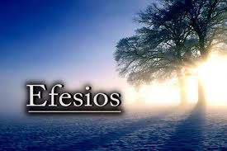
Características literarias

En todo caso el objetivo del autor no era realmente polémico, ya que no se menciona ningún error que se haya procurado indicar o refutar. El objetivo del autor es asentar las bases de la nueva religión y definir la causa, la meta y el fin de la iglesia de los fieles en Cristo.
El habla a los Efesios como de un prototipo o de una muestra de la iglesia universal. En la Epístola a los Romanos, Pablo escribe del punto de vista de justificación por la honradez imputada de Cristo; aquí él escribe del punto de vista de la unión al Redentor, y de la unidad de la iglesia verdadera de Cristo.

Según los defensores de la autenticidad paulina, este es quizás el documento más profundo existente acerca de la iglesia, que toca las profundidades más radicales de la doctrina cristiana, y escala las alturas de la experiencia cristiana; y el punto que el escritos de la carta claramente espera que los efesios lo entendieran. Suponiendo que es Pablo el habla es evidente su habilidad para alabar y reforzar la madurez que los seguidores de Efeso habían alcanzado luego de su predicación en la ciudad y en la región.

Los estudiosos hablan de una profunda relación entre las cartas a los Efesios y a los Colosenses con vínculos muy claros. Las cartas del apóstol son el arrebato ferviente de celo pastoral y su conexión escrita se manifiesta por la espontaneidad. No hay reservas o desconfianzas en el pensamiento y brilla ante todo en ambas cartas la simplicidad; los sentimientos vienen calientes del corazón, sin la formación, poda, y arreglo de un discurso formal. Hay una transcripción fresca y familiar del sentimiento, tan frecuente una introducción de la locución coloquial, y tanto de franqueza conversacional y vivacidad, que el lector asocia la imagen del escritor con cada párrafo, y el oído parece agarrar y reconocer los mismos tonos de la dirección viva.

Es asombroso que una carta tenga tantos puntos de concordancia. No hay que excluir una coincidencia siendo procedentes ambas cartas del mismos autos y siendo escritas al mismo tiempos a a destinatarios que tienen mucho que vdr geográficamente. Es por tanto natural la concordancia de las ideas y de las recomendaciones. La relación cercana de diseño y sujeto entre las epístolas a Colosas y Efeso debe hacer entender la coherencia del pensamiento básico del escritor de ambas cartas.
Hay gran probabilidad de que la epístola a Colosas fue escrita primeramente; y siguiendo sus ideas se perfiló la de los Efesios. Además es curioso que hasta cuarenta y dos son los puntos de coincidencia. Y ello suponiendo la tesis audaz de que Efesios es una copia ábil de la de Colosenses, copia hecha por alguien que quiso simular ser Pablo.

Esta idea se puede poner en movimiento comparando los siguientes lugares:

• Efesios 1:7 y Colosenses 1:14
• Efesios 1:10 y Colosenses 1:20
• Efesios 3:2 y Colosenses 1:25
• Efesios 5:19 y Colosenses 3:16
• Efesios 6:22 y Colosenses 4:8
• Efesios 1:19-2:5 y Colosenses 2:12-13
• Efesios 4:2-4 y Colosenses 3:12-15
• Efesios 4:16 y Colosenses 2:19
• Efesios 4:32 y Colosenses 3:13
• Efesios 4:22-24 y Colosenses 3:9-10
• Efesios 5:6-8 y Colosenses 3:6-8
• Efesios 5:15-16 y Colosenses 4:5
• Efesios 6:19-20 y Colosenses 4:3-4
• Efesios 5:22-6:9 y Colosenses 3:18-4:1

La relación entre estos dos escritos constituye uno de los enigmas del Nuevo Testamento que todavía no ha encontrado solución satisfactoria. No obstante, la hipótesis más común es que el autor de Efesios se ha inspirado en Colosenses a la hora de proponer a los creyentes esta profunda y enamorada reflexión sobre la Iglesia de Jesús.

El aspecto externo de esta carta a los Efesios es sin duda el de una carta un tanto formal: la estructura básica del escrito es claramente paulina.

Un saludo, bastante escueto e impersonal (Ef 1 1-2);
una primera parte de carácter doctrinal e instructiuvo (Ef 1 3-5 21);
una segunda parte de índole moral y exhortativa (Ef 4 1-6 20),
y un epílogo tan escueto como el saludo (Ef 6 21-24).

En la primera parte destacan motivos litúrgicos, en la segunda los catequéticos.

Pero más allá del aspecto externo, los seis capítulos de Efesios tienen un aire de meditación teológica, que los diferencian notablemente de las otras cartas paulinas. De hecho el estilo de Efesios resulta solemne y redundante y las frases son con frecuencia enrevesadas, las imágenes largas e intrincadas, los pensamientos no se ordenan de forma progresiva. Las influencias litúrgicas, la afinidad con el estilo de la traducción griega del Antiguo Testamento, e incluso una cierta inspiración en los escritos de Qumrán, son evidentes. Se diría que existe una corriente de simpatía, de intercomunicación entre la forma literaria utilizada y el tema tratado, también solemne y profundo.

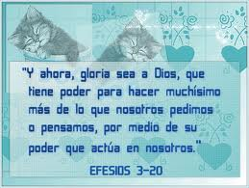

Comentario teológico y claves de lectura

El centro ideológico de la carta esta constituido por la reflexión-meditación sobre la unidad de la Iglesia en cuanto cuerpo de Cristo. No es un tema nuevo en Pablo (véase 1 Cor 12 12-30), pero el autor de Efesios lo recoge y potencia al máximo, subrayando que el plan de Dios en la historia tiene precisamente como objetivo la unión de toda la humanidad en Cristo y por Cristo. En la consecución de este objetivo Dios ha reservado a la Iglesia un papel estelar. La Iglesia es el lugar donde toda discriminación desaparece, donde no hay privilegios raciales, religiosos, culturales o sociales, donde la unidad no es uniformidad ni pasividad, sino dinamismo y colaboración.

Por lo demás, para captar correctamente este mensaje central de Efesios será preciso tener en cuenta varias cosas. En primer lugar que tal vez no sea ya el Pablo histórico quien habla, sino discípulos suyos de la época portapostólica.
En segundo lugar, y correlativamente, es también probable que las circunstancias y problemas de la comunidad cristiana no sean los de los años sesenta, sino los de las décadas siguientes.

En esta nueva perspectiva histórica, la Iglesia tiene que vérselas con planteamientos filosóficos que desde fuera tienden a minimizar el protagonismo histórico-salvifico de Jesucristo, y tal vez tiene que afrontar errores teológicos que desde dentro ponen en entredicho la dignidad excepcional y el papel único que Cristo desempeña en la creación y en la obra redentora.

El autor de la carta a los Colosenses habría procurado ya atajar tan grave peligro. Algún tiempo después, el autor de Efesios profundiza en el terna elaborando una más amplia síntesis sobre el misterio de Cristo y de la Iglesia.

Finalmente, conviene leer Efesios sabiendo que el énfasis puesto por el autor en subrayar la santidad de la Iglesia y en invitarnos a que la amemos a pesar de sus defectos, no debe hacernos olvidar que también la Iglesia puede ser afectada por el pecado y tiene permanentemente necesidad de purificación, de renovación y de reforma. Igualmente, el destacar la dimensión universal de la Iglesia no debe hacer olvidar el justo protagonismo de las iglesias locales en las que la Iglesia universal se realiza plenamente.

